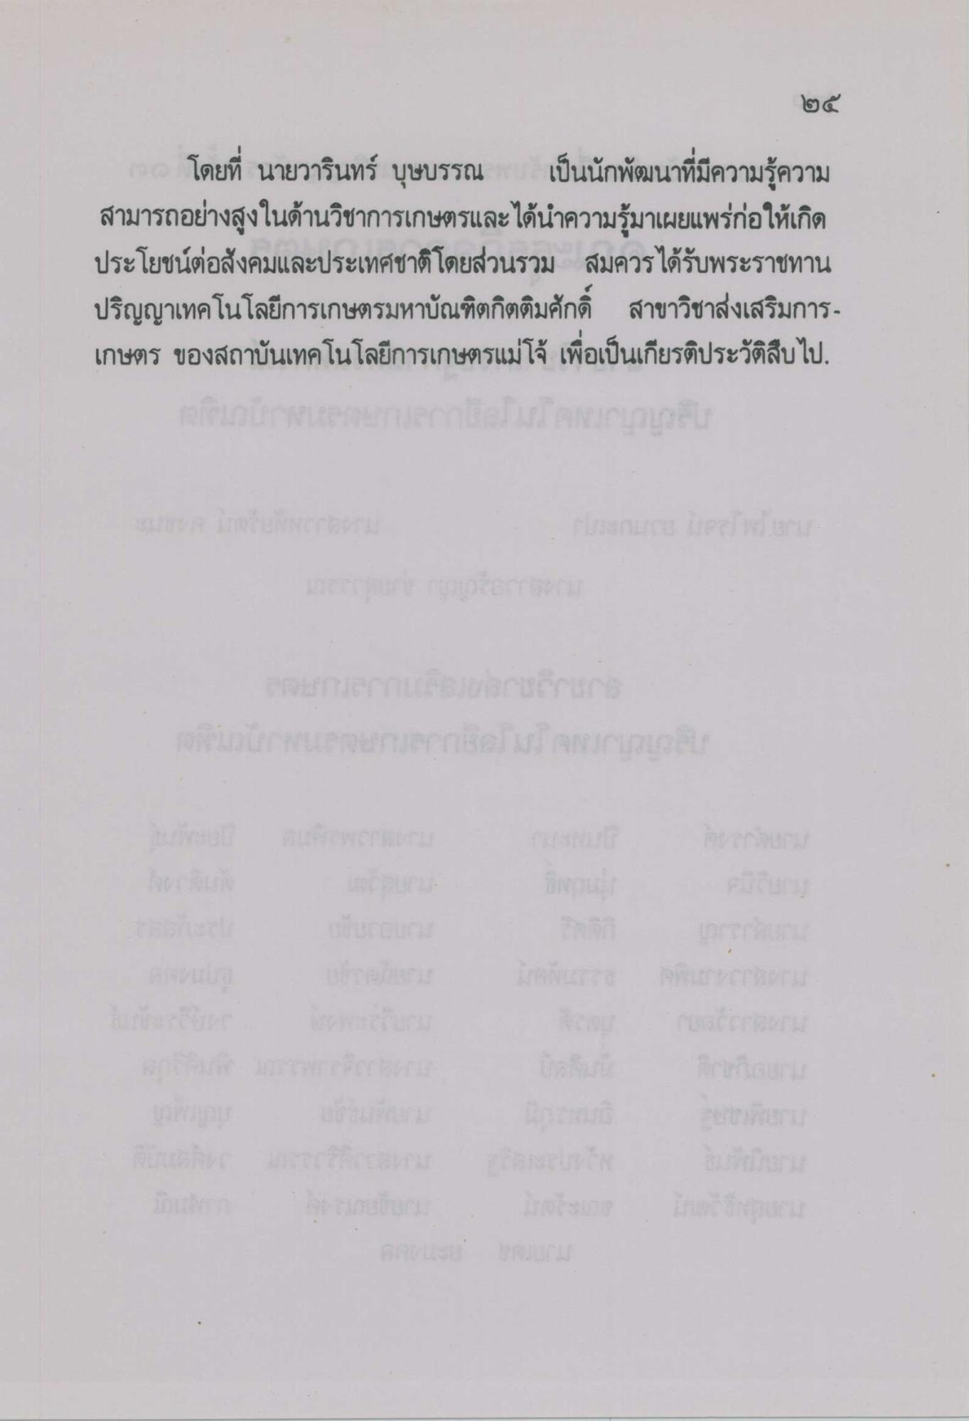

โดยที่ นายวารินทร์ บุษบรรณ เป็นนักพัฒนาที่มีความรู้ความ สามารถอย่างสูงในด้านวิชาการเกษตรและได้นําความรู้มาเผยแพร่ก่อให้เกิด ประโยชน์ต่อสังคมและประเทศชาติโดยส่วนรวม สมควรได้รับพระราชทาน ปริญญาเทคโนโลยีการเกษตรมหาบัณฑิตกิตติมศักดิ์ สาขาวิชาส่งเสริมการ เกษตร ของสถาบันเทคโนโลยีการเกษตรแม่โจ้ เพื่อเป็นเกียรติประวัติสืบไป

